IGRE S KREDO na asvaltu
Potrebuješ samo kredo in nekaj domišljije. Izberite kakšno idejo za igre s kredo s seznama ali uporabite svojo domišljijo. V veliki pomoč so vam lahko starši.

Talni pikado
Na asfalt narišite koncentrične kroge tako kot pri pikadu in jih označite z različnimi vrednostmi točk. Na poljubni razdalji označite črto, iz katere mečete kamenčke ali druge predmete v kroge čim bližje centru. Tisti, ki zbere več točk je zmagovalec.
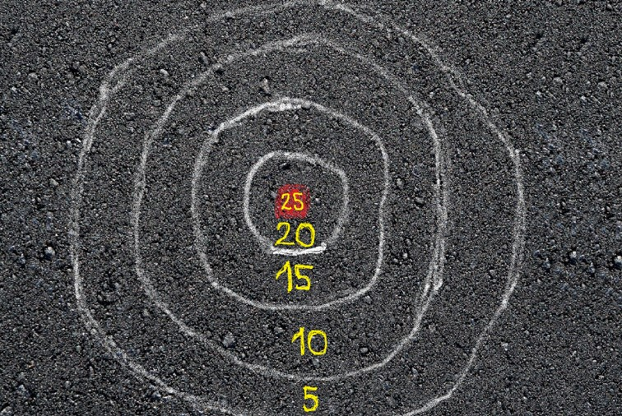

Gibaj se po navodilu
Nariši si cesto z navodili in izvajaj vaje, ki si jih zapišeš na asvalt. Začneš na prvem polju, ki ga označiš kot START, nato lahko uporabiš različne načine gibanja npr. skači kot zajec, 3 krat se zavrti, naredi 10 počepov, naredi 10 poskokov, stoj na eni nogi…

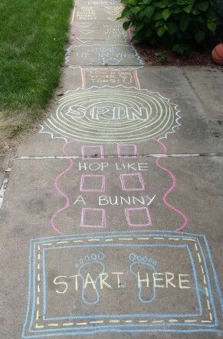

Sledi črti
Narišite vijugasto črto, ki vodi od starta do cilja, lahko tudi zaključen lik. Nato hodite ali skačete po črti, starši pa vam lahko medtem merijo čas, ki ga porabite od začetka do konca poti. Potem pa naj se pomerijo še starši.
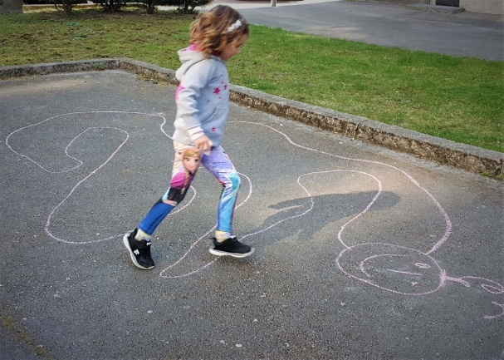

Poligon z liki
Na asfalt narišite različne like (trikotniki, kvadrati, krogi, pravokotniki). Za vsako vrsto lika določite vajo, ki jo nato izvedete, ki se znajdete v posameznem liku (počep, skok v lik z eno nogo, skok iz lika sonožno,...).

Ristanc
Na tla narišemo kvadrate (izmenjujoče enojne in dvojne ali v obliki letala) in na vrhu še en polkrog. V like napišemo številke od ena do sedem za letalo ali do deset za bolj zahtevno igro. Poiščemo ploščat kamenček in ga vržemo v prvi kvadratek. Skačemo po oštevilčenih kvadratih, in sicer v enojno polje skačemo z eno nogo, v dvojno pa z obema istočasno. Pri obratu se obrnemo v skoku. V polkrogu na vrhu se odpočijemo in nato na enak način vrnemo na začetek. Vmes poberemo kamenček iz lika, kamor smo ga vrgli. Igro nadaljujemo na enak način, s tem da mečemo kamenček v naslednje številke. Če kamenčka ne vržemo v pravi kvadrat, stopimo na črto, med skakanjem pademo, ali v enojnem kvadratu stopimo na tla z drugo nogo, je na vrsti naslednji igralec. Zmaga igralec, ki uspešno konča sedmico oziroma desetico.
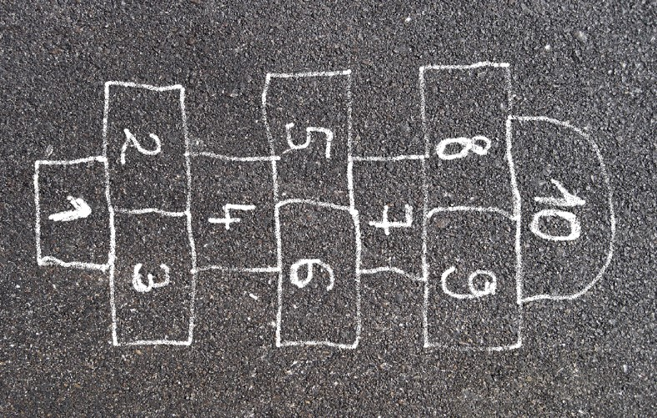

Obrazi moje družine
Na asfalt najprej z belo kredo narišemo kroge, ki predstavljajo glave članov družine. Nato z raznobarvnimi kredami na obraze narišete usta, nos in oči ter okrasite glave s frizurami in ušesa z uhani.
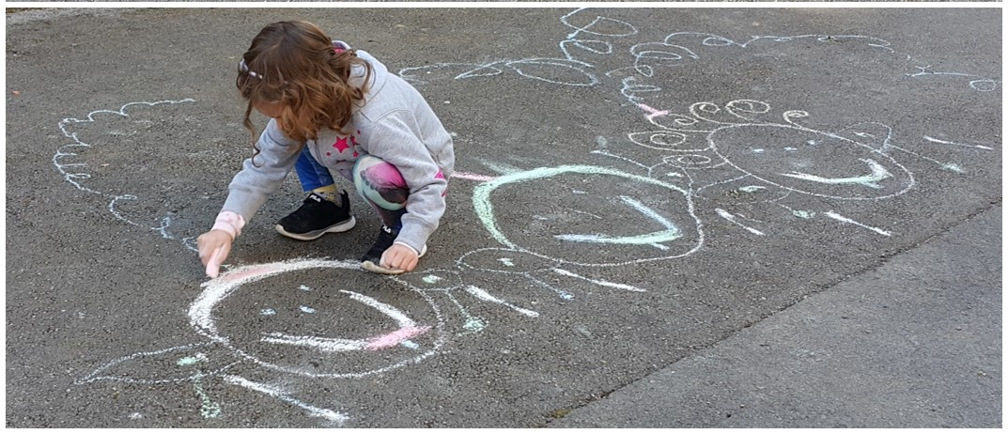

Povezovanje točk
Igra, ki jo pogosto zasledimo v otroških revijah, le da tokrat malo drugače, na večji površini in v naravi. S kredami naj ti starši narišejo pike, ki jih otroci povežejo v like in figure. Uporabite domišljijo!
